海南省中药材标准征求意见稿

海南卷柏

Hainanjuanbai

SELAGINELLAE ROLANDI PRINCIPIS HERBA

本品为卷柏科卷柏属植物海南卷柏*Selaginellarolandi-principis*的干燥全草。全年可采收，除去杂质，干燥。

**【性状】**本品卷缩，长10~45cm，长短不一。主茎自近基部开始呈羽状二叉分枝，淡绿色，主茎上相邻分枝相距2-8cm，主茎腋叶排列稀疏，较大，卵状披针形，多脱落，分枝上腋叶不对称，窄长圆形。分枝上的中叶斜阔卵形，1.5 ~ 4.0mm×0.5 ~ 2.6mm，排列紧密，先端渐尖或急尖，边缘具短缘毛；分枝上的侧叶长圆形，外展，3.0~ 7.0mm×1.2 ~4.5mm，先端具短尖头或钝，边缘具细锯齿。基部残留棕色须根，散生。气微，味淡。

**【鉴别】**（1）本品粉末黄绿色或绿色，表皮细胞长方形，边缘波纹状，气孔椭圆形，不定式。孢子类圆形或类三角形，直径15~50μm，表面具瘤状突起。螺纹管胞散在，直径10~20μm。

（2）取本品粉末1g，加甲醇50ml，密塞，超声处理（功率250W，频率40kHz）20分钟，滤过，滤液蒸干，残渣加甲醇5ml使溶解，作为供试品溶液。另取海南卷柏对照药材1g，同法制成对照药材溶液。照薄层色谱法（2020版药典四部通则0502）试验，吸取上述两种溶液各5μl，分别点于同一硅胶G薄层板上，以正丁醇：冰醋酸：水（4：1：1）为展开剂，展开，取出，晾干，置紫外光灯（365nm）下检视。供试品色谱中，在与对照药材色谱相应的位置上，显相同颜色的荧光斑点。

**【检查】水分**不得过10.0%（2020版药典四部通则0832第二法）

**【浸出物】**照醇溶性浸出物测定法（2020版药典四部通则2201）项下的热浸法测定，以乙醇作溶剂，不得少于6.8%。

**【含量测定】**穗花杉双黄酮照高效液相色谱法（2020版药典四部通则0512）测定。

**色谱条件与系统适用性试验**以十八烷基硅烷键合硅胶为填充剂；以乙腈-0.2%磷酸水溶液（35：65）为流动相；检测波长为370 nm。理论板数按穗花杉双黄酮峰计算应不低于5000。

**对照品溶液的制备**取穗花杉双黄酮对照品适量，精密称定，加甲醇制成每1ml含0.05mg的溶液，即得。

**供试品溶液的制备**取本品粉末（过二号筛）约1.0g，精密称定，精密加入70%乙醇20ml，称定重量，超声处理（功率250W，频率40kHz）30分钟，放冷，再称定重量，用70%乙醇补足减失的重量，摇匀，滤过，取续滤液，即得。

**测定法**分别精密吸取对照品溶液5μl与供试品溶液5-20μl，注入液相色谱仪，测定，即得。

本品按照干燥品计算，含穗花杉双黄酮（C30H18O10）不得少于0.16%。

**【性味与归经】**味辛、性平。入肝、心经。

**【功能与主治】**活血通经、主治经闭、癓瘕、跌扑损伤、炒炭用化瘀止血。主治吐血、便血、尿血、衄血。

**【用法与用量】**4.5~10 g。

**【贮藏】**置干燥处，防潮。

**标准起草单位:海南医学院**

**标准复核单位:海南省检验检测研究院**

海南卷柏质量标准起草说明

1. 别名:长生草、万年松、老虎爪。

本品为我省常用的中草药，收载于《中国植物志》，全草可入药，可治逆咳、月经不通、跌打损伤等。

1. 生境分布:

生态环境生于海拔800-920m的林下潮湿的岩石上。资源分布主要分布于海南省陵水、琼海、东方；广西，云南。

1. 植物形态:

参考《中国植物志》[1]及采集的海南卷柏植物形态制订：士生，直立，高20~ 4sm基部有游走茎。根托只生于主茎的中下部，从分枝的腋处下面生出。或有时2个根托。1个由上面生出，长(2~)6~ 10（~24)cm，直径0.5~ 1.2mm，根少分叉。被毛。主基自近基部开始呈羽状分枝，不呈“之”字形，无关节，淡绿色或禾秆色，不分枝的主茎高达15cm，主茎下部直径2~ 3mm，茎卵圆柱状。具沟槽或不具沟槽，光滑，维管束1条，主茎上相邻分枝相距5~8cm，分枝无毛，背腹压扁，主茎在分枝部分中部连叶宽12~16mm，末回分枝连叶宽10~15mm，叶全部交互排列，二型，草质，表面光滑，边缘不为全缘，微具白边，不分枝主茎上的叶排列紧密，较分枝上的大，二型，绿色，边缘具细齿。主茎上的腋叶较分枝上的大。卵状披针形。近心形，分校上的腋叶对称，窄长圆形，3.0 ~ 4.0mm×1.5 ~ 20mm，边缘有细齿，基部略呈双耳状。中叶不对称，分枝上的中叶斜阔卵形，2.5 ~ 4.0mm×1.6 ~ 2.6mm，排列紧密，背部不呈龙骨状，先局渐尖或急尖，基部斜，近心形。边缘具短缘毛，不外卷，不内卷。侧叶不对称，分枝上的侧叶长圆形，外展。4.5~ 7.0mm×2.0 ~4.5mm, 先端具短尖头或钝，不明显具细齿，上侧边缘基部不加大，覆盖小枝，上侧边缘全缘，基部和先端具细齿，下侧边缘基部不呈耳状，下侧边缘全缘，基部和先端具微齿，微内卷。孢子叶穗紧密，四棱柱形，单生于小枝末端，或侧生，或成对，或分叉，有时3个一起，50~ 37mm×1.0~ 1.5mm；孢子叶一型，卵状三角形，边缘有细齿，白边不明显，先端急尖，锐龙骨状，大、小孢子叶相间排列，或大孢子叶分布于中部或上部的下侧。大孢子灰白色，小孢子淡黄色。

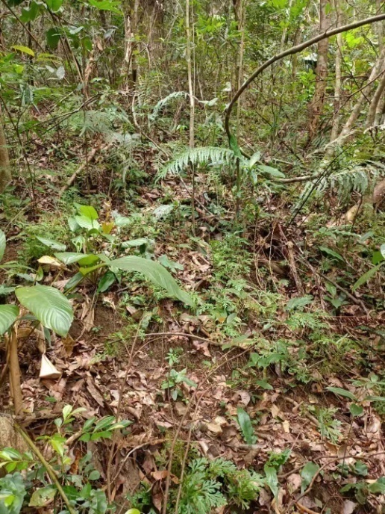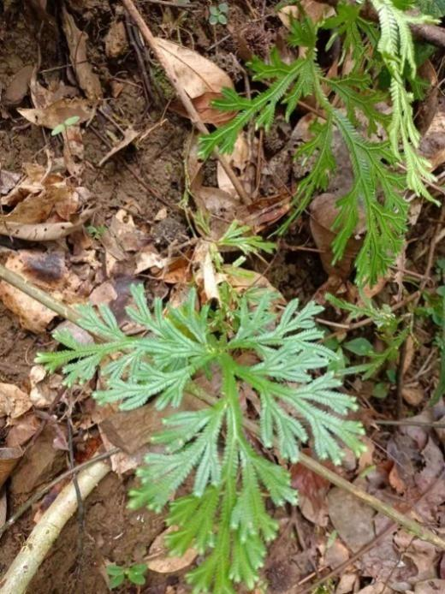

图1-1海南卷柏植物形态图

4.性状:

根据收集到的样品实际观察，进行描述：本品卷缩，长10~45cm，长短不一。主茎自近基部开始呈羽状二叉分枝，淡绿色，主茎上相邻分枝相距2-8cm，主茎腋叶排列稀疏，较大，卵状披针形，多脱落，分枝上腋叶不对称，窄长圆形。分枝上的中叶斜阔卵形，1.5 ~ 4.0mm×0.5 ~ 2.6mm，排列紧密，先端渐尖或急尖，边缘具短缘毛；分枝上的侧叶长圆形，外展，3.0~ 7.0mm×1.5 ~4.5mm，先端具短尖头或钝，边缘具细锯齿。基部残留棕色须根，散生。气微，味淡。

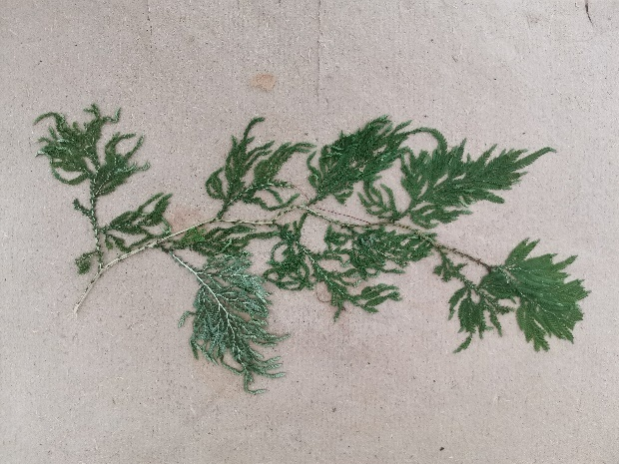

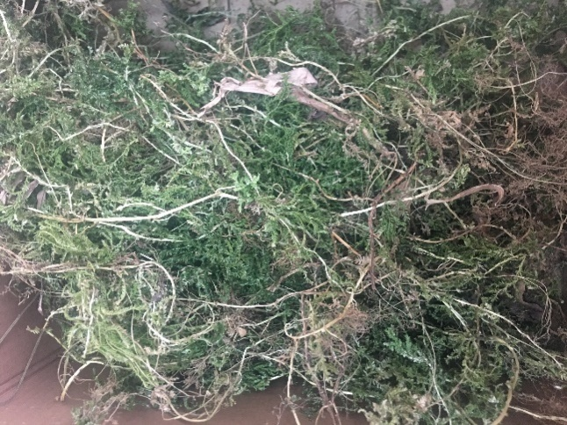



图2 海南卷柏药材图，中叶和侧叶形态图

5.化学成分:

卷柏属植物中主要含有黄酮、木脂素、醇多糖、生物碱、等多种化学成分，化学成分研究集中在黄酮类成分上，其中多为双黄酮类化合物[2-3]。

6.药材来源:

海南卷柏药材采集于海南，经本校药学院生药学田建平教授鉴定确定为卷柏科植物卷柏属。海南卷柏*Selaginellarolandi-principis*的干燥全草。

表1 不同批次的海南卷柏药材样品

|  |  |  |
| --- | --- | --- |
| 编号 | 产地 | 采收时间 |
| 202006001 | 海南五指山（对照药材） | 2020.06 |
| 202007001 | 海南五指山 | 2020.10 |
| 202007002 | 海南五指山 | 2020.12 |
| 202007003 | 海南乐东 | 2020.10 |
| 202007004 | 海南乐东 | 2020.10 |
| 202007005 | 海南五指山 | 2020.8 |
| 202007006 | 海南保亭 | 2020.10 |
| 202007007 | 海南五指山 | 2020.8 |
| 202007008 | 海南乐东 | 2020.8 |
| 202007009 | 海南保亭 | 2020.10 |
| 202007010 | 海南昌江 | 2020.10 |
| 202012001 | 海南五指山 | 2020.12 |
| 202012002 | 海南五指山 | 2020.12 |
| 202012003 | 海南乐东 | 2020.12 |

7. 鉴别:

7.1.显微鉴别：通过对10批海南卷柏药材粉末显微特征进行制订。本品粉末黄绿色或绿色，表皮细胞长方形，边缘波纹状，气孔椭圆形，不定式。孢子类圆形或类三角形，直径15~50μm，表面具瘤状突起。螺纹管胞散在，直径10~20μm。

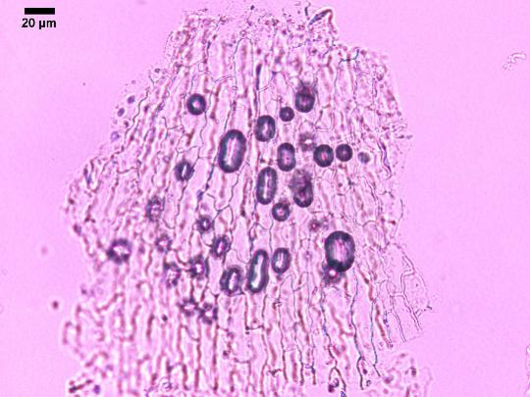

螺纹管胞表皮细胞

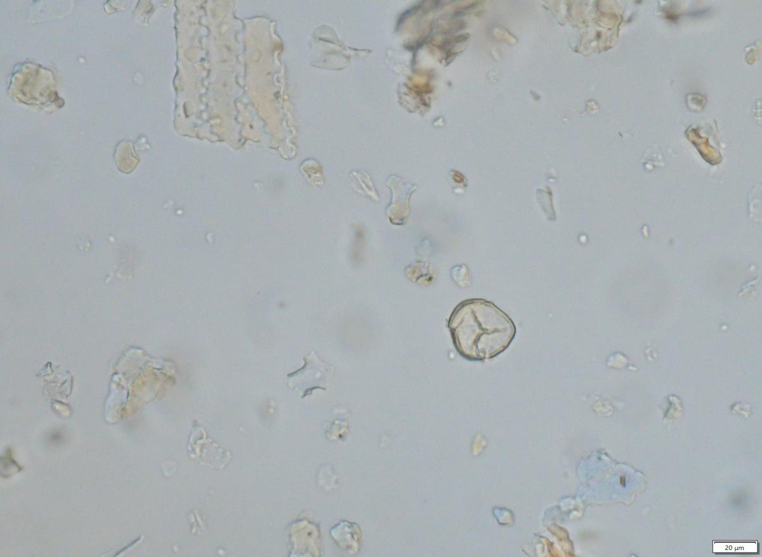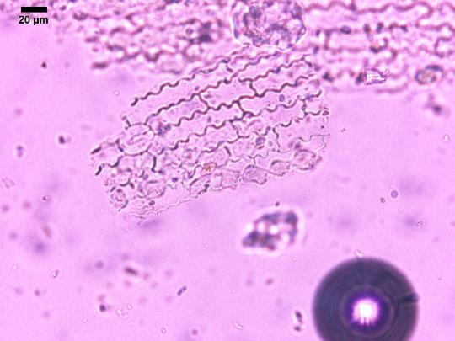

气孔和表皮细胞孢子

图3 海南卷柏粉末显微鉴别图

7.2薄层鉴别

7.2.1供试品溶液的制备

精密称取海南卷柏药材1.0g，置于100 ml具塞三角瓶中，加入20ml甲醇，超声30 min，滤过，取续滤液作为供试品溶液。

　7.2.2对照药材溶液的制备

　精密称取海南卷柏对照药材1.0g，置于100 ml具塞三角瓶中，加入20 ml甲醇，超声30 min，滤过，取续滤液作为供试品溶液。

　　7.2.3薄层色谱的展开与显色

照薄层色谱法试验，吸取供试品溶液和对照药材溶液各9μl，分别点于同一硅胶GF254薄层板上，以正丁醇：冰醋酸：水（4：1：1）为展开剂，展开，取出，烘干。在105℃加热至斑点显色清晰，365nm荧光显色。供试品色谱中，在与对照药材色谱相应的位置上，显相同颜色的斑点。

7.2.4展开溶剂的考察

实验中采用硅胶GF254薄层板，乙酸丁酯：正丁醇：甲醇：甲酸 (5：1：1：0.5),正丁醇：冰醋酸：水( 4：1：1),正丁醇：甲醇：二氯甲烷：冰醋酸：水(12.5：5：4.5：1.5：1.5)，共计3种展开剂进行了考察，见图4，结果显示正丁醇：冰醋酸：水（4：1：1）对海南卷柏药材分离效果较好，Rf值适中，故采用正丁醇：冰醋酸：水（4：1：1）系统作为海南卷柏药材的薄层色谱鉴别的展开剂。

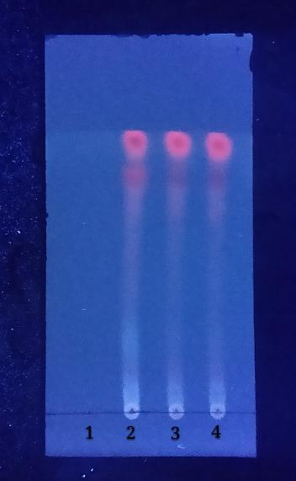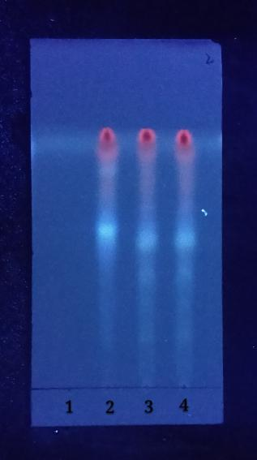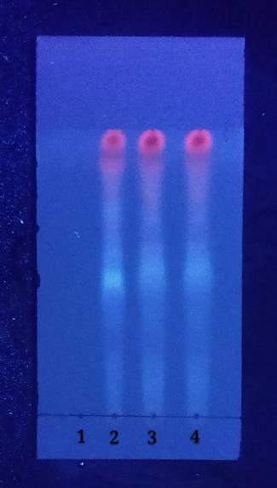

A B C

A.乙酸丁酯：正丁醇：甲醇：甲酸 (5：1：1：0.5)；B.正丁醇：冰醋酸：水( 4：1：1)、C.正丁醇：甲醇：二氯甲烷：冰醋酸：水(12.5：5：4.5：1.5：1.5)，1-空白溶剂，2-对照药材溶液，3-供试品溶液，4-供试品溶液

图4 不同薄层色谱展开剂的考察

7.2.5显色方法的考察

分别对365nm荧光显色和15%硫酸乙醇溶液显色方法进行了考察，结果显示365nm荧光显色斑点清晰，因此选择365nm荧光作为海南卷柏药材薄层色谱鉴别的显色方法，见图5。

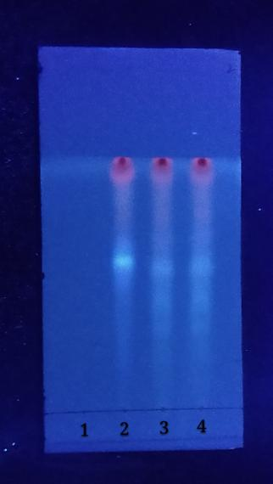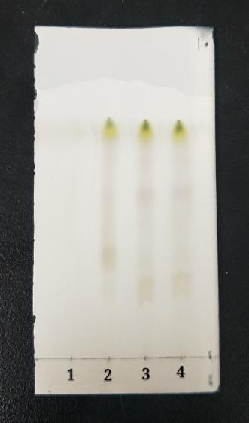

A B

A.365nm荧光显色；B. 15%硫酸乙醇显色；1-空白溶剂，2-对照药材溶液，3-供试品溶液，4-供试品溶液

图5 不同薄层色谱显色方法的考察

7.2.6不同点样量的考察

分别对3，5，7，9μl海南卷柏供试品溶液的点样量进行了考察，结果显示7μl的点样量，斑点清晰度最佳，因此选择7μl作为海南卷柏药材薄层色谱鉴别的点样量，见图6。

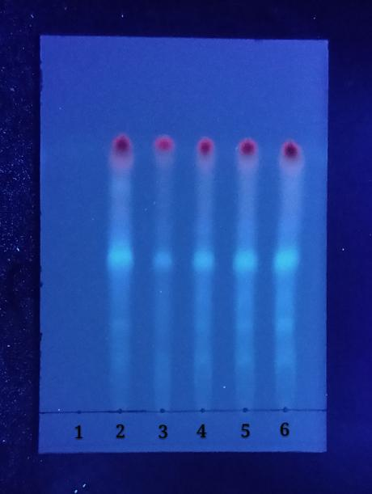

1-空白溶剂，2-对照药材溶液，3-供试品溶液3μl，4-供试品溶液5μl，5-供试品溶液7μl，6-供试品溶液9μl

图6 不同点样量的考察

7.2.7不同温度的考察

分别在4℃和室温进行了温度考察，结果显示室温显色斑点清晰，因此选择室温作为海南卷柏药材薄层色谱鉴别的方法，见图7。

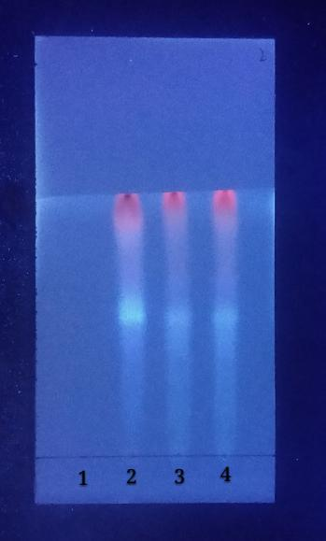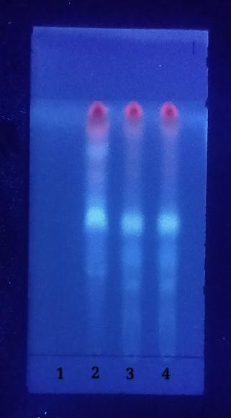

A B

A.4℃；B.室温；1-空白溶剂，2-对照药材溶液，3-供试品溶液，4-供试品溶液

图7 不同温度的薄层鉴别

7.2.8不同湿度的考察

分别对32%，68%，80%不同湿度进行了考察，结果显示湿度对海南卷柏的薄层色谱鉴别影响不大，因此不对湿度做要求，见图8。

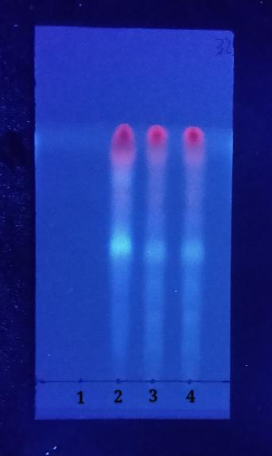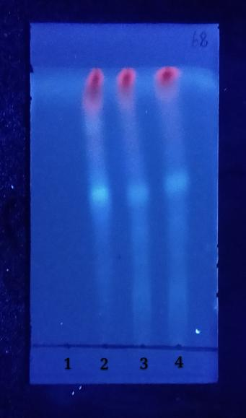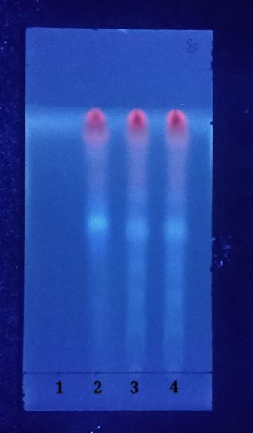

A B C

A.32%；B.68%；C.80%；1-空白溶剂，2-对照药材溶液，3-供试品溶液，4-供试品溶液

图8不同湿度的薄层鉴别

7.2.9不同批次产地卷柏药材的薄层鉴别

通过对不同展开剂、显色方法和点样量的考察，最终选择了硅胶GF254薄层板，以正丁醇：冰醋酸：水（4：1：1）为展开剂，室温下365nm荧光显色的显色方法，点样量9μl，对13批卷柏药材进行了薄层鉴别，结果见图9。

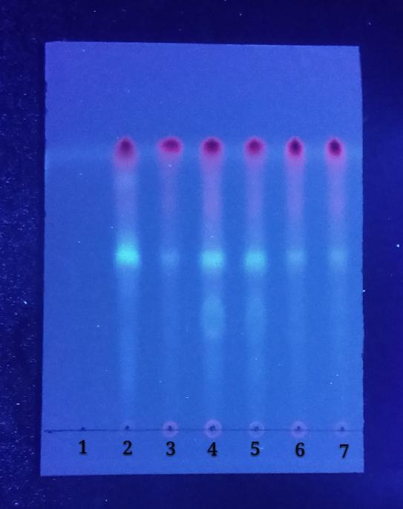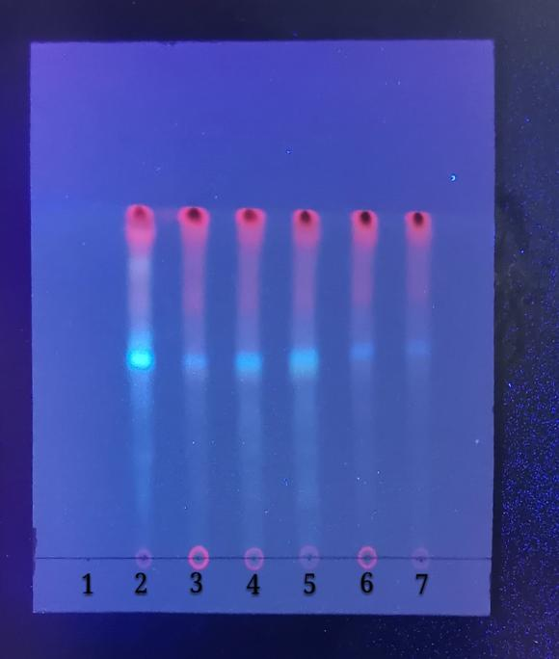

A B

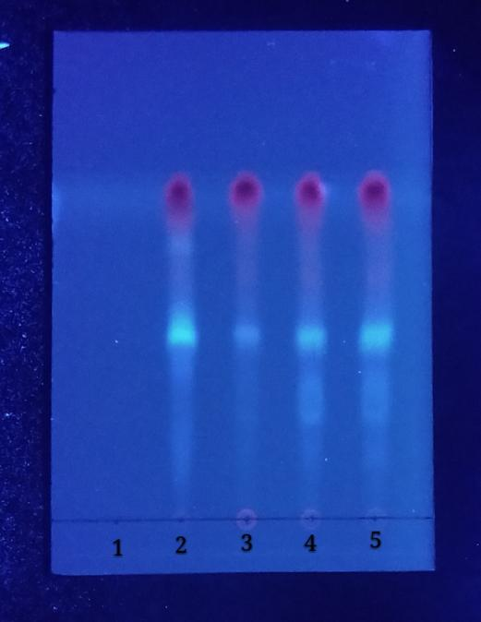

C

A 1-空白溶剂，2-对照药材溶液，3、4、5、6、7-供试品溶液(20200701-20200705)

B1-空白溶剂，2-对照药材，3,4,5,6,7-供试品溶液(20200706-20200710)

C1-空白溶剂，2-对照药材，3,4,5-供试品溶液(20201201-20201203)

图9不同批次卷柏药材的薄层鉴别

7.2.10卷柏药材的薄层鉴别条件的优化

根据药检所反馈，薄层斑点颜色较淡，推测海南卷柏药材储存后，其成分可能有下降，因此在对样品进行了富集，再进行薄层观察。

7.10.1供试品溶液的制备

　　　精密称取海南卷柏药材1.0g，置于100 ml具塞三角瓶中，加入20ml甲醇，超声30 min，滤过，滤液蒸干，以甲醇5ml溶解，作为供试品溶液。

　7.10.2对照药材溶液的制备

　精密称取海南卷柏对照药材1.0g，置于100 ml具塞三角瓶中，加入20 ml甲醇，超声30 min，滤过，滤液蒸干，以甲醇5ml溶解，作为供试品溶液。

　　7.10.3薄层色谱的展开与显色

照薄层色谱法试验，吸取供试品溶液和对照药材溶液各5μl，分别点于同一硅胶G薄层板上，以正丁醇：冰醋酸：水（4：1：1）为展开剂，展开，取出，晾干，365nm荧光显色。供试品色谱中，在与对照药材色谱相应的位置上，显相同颜色的斑点。

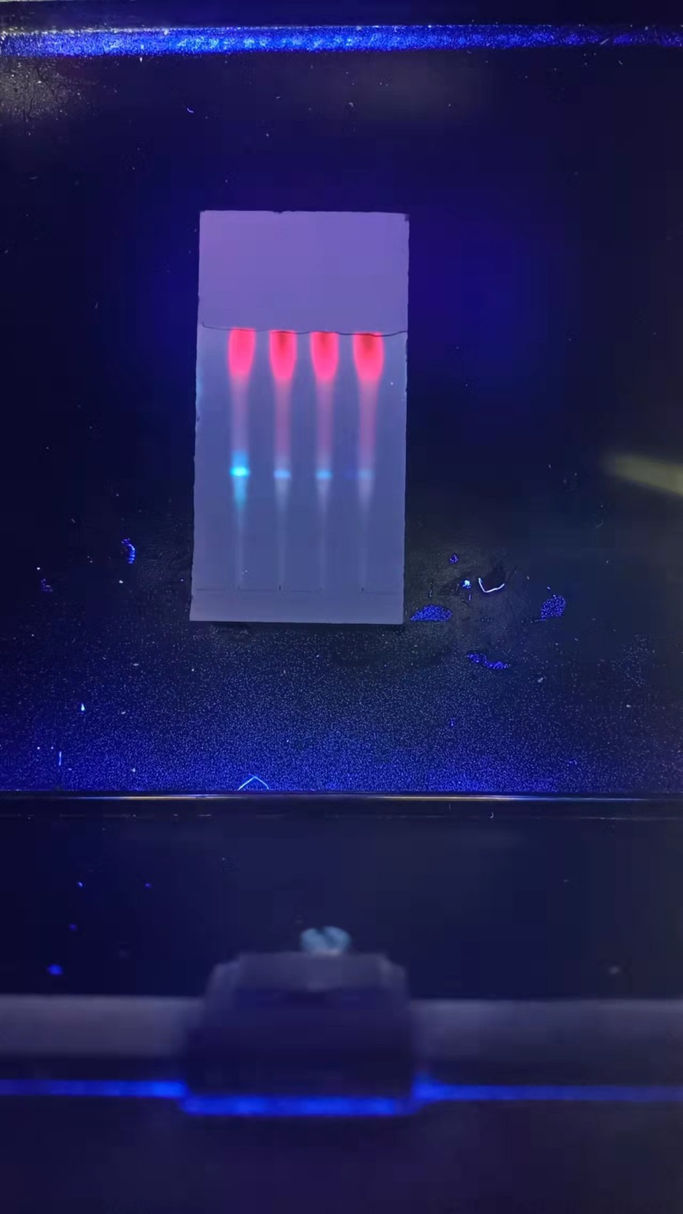

1. 对照药材，2,3,4-供试品溶液（202012001-202012003）

经过样品浓缩后，薄层条件达到了原来的效果。

8. 水分的检查标准

按照《中国药典》四部（2020版）通则0832水分测定法第二法进行测定。取不同批次的海南卷柏细粉约2.0ｇ（过二号筛），精密称定，每批平行测定2份，测定结果见表1。

表1 不同批次海南卷柏水分的含量测定结果

|  |  |  |  |
| --- | --- | --- | --- |
| No | 称量量g | 水分含量% | 平均值% |
| 202007001-1 | 2.0020 | 2.69 | 2.91 |
| 202007001-2 | 2.0042 | 3.14 |
| 202007002-1 | 2.0030 | 4.06 | 4.09 |
| 202007002-2 | 2.0023 | 4.13 |
| 202007003-1 | 2.0061 | 4.19 | 4.21 |
| 202007003-2 | 2.0026 | 4.22 |
| 202007004-1 | 2.0012 | 4.12 | 4.14 |
| 202007004-2 | 2.0037 | 4.15 |
| 202007005-1 | 2.0032 | 3.94 | 4.11 |
| 202007005-2 | 2.0004 | 4.28 |
| 202007006-1 | 2.0005 | 4.00 | 3.91 |
| 202007006-2 | 2.0064 | 3.81 |
| 202007007-1 | 2.0028 | 3.94 | 3.97 |
| 202007007-2 | 2.0006 | 4.00 |
| 202007007-1 | 2.0039 | 3.97 | 4.14 |
| 202007008-2 | 2.0048 | 4.32 |
| 202007009-1 | 2.0001 | 2.89 | 3.37 |
| 202007009-2 | 2.0064 | 3.84 |
| 202007010-1 | 2.0045 | 4.27 | 4.23 |
| 202007010-2 | 2.0035 | 4.20 |
| 202012001-1 | 2.0046 | 4.72 | 4.65 |
| 202012001-2 | 2.0048 | 4.58 |
| 202012002-1 | 2.0047 | 2.84 | 2.38 |
| 202012002-2 | 2.0099 | 1.92 |
| 202012003-1 | 2.0017 | 3.57 | 3.66 |
| 202012003-2 | 2.0026 | 3.74 |

以上13批水分测定结果显示，海南卷柏的水分含量范围为2.38%~4.65%。平均水分含量为3.83%。以上测定结果为药材刚烘干后的测定数据，参照一般全草药材的水分含量限度，考虑到海南湿度的影响，故暂规定，本品按《中国药典》四部通则0832第二法进行测定，水分含量不得过15%。

9灰分和.酸不溶性灰分的检查标准

（1）按《中国药典》四部（2020版）通则2302灰分测定法进行测定。取不同批次海南卷柏细粉约2g（过二号筛），精密称定，每批平行测定2份，置炽灼至恒重的坩埚中，称定重量（准确至0.01ｇ），缓缓炽热，至完全炭化时，逐渐升高温度至550℃，使完全灰化并至恒重。根据残渣重量，计算供试品中总灰分的含量（%）。测定结果见表2

表2 不同批次海南卷柏总灰分的测定结果

|  |  |  |  |
| --- | --- | --- | --- |
| No | 称量量g | 灰分含量% | 平均值% |
| 202007001-1 | 2.0077 | 20.68 | 17.52 |
| 202007001-2 | 2.0019 | 14.36 |
| 202007002-1 | 2.0023 | 19.64 | 17.80 |
| 202007002-2 | 2.0035 | 15.97 |
| 202007003-1 | 2.0075 | 16.39 | 15.72 |
| 202007003-2 | 2.0068 | 15.05 |
| 202007004-1 | 2.0068 | 17.02 | 15.81 |
| 202007004-2 | 2.0059 | 14.59 |
| 202007005-1 | 2.0106 | 16.61 | 18.19 |
| 202007005-2 | 2.0087 | 19.76 |
| 202007006-1 | 2.0091 | 19.47 | 18.78 |
| 202007006-2 | 2.0091 | 18.10 |
| 202007007-1 | 2.0009 | 18.51 | 16.87 |
| 202007007-2 | 2.0038 | 15.23 |
| 202007007-1 | 2.0023 | 13.64 | 14.47 |
| 202007008-2 | 2.0053 | 15.29 |
| 202007009-1 | 2.0108 | 15.60 | 16.65 |
| 202007009-2 | 2.0068 | 17.69 |
| 202007010-1 | 2.0025 | 17.74 | 17.99 |
| 202007010-2 | 2.0065 | 18.25 |
| 202012001-1 | 2.0065 | 14.25 | 14.28 |
| 202012001-2 | 2.0068 | 14.30 |
| 202012002-1 | 2.0007 | 15.81 | 15.72 |
| 202012002-2 | 2.0093 | 15.63 |
| 202012003-1 | 2.0012 | 14.95 | 14.90 |
| 202012003-2 | 2.0043 | 14.86 |

（2）按《中国药典》四部（2020版）通则2302酸不溶性灰分测定法进行测定。取上项所得的灰分，在坩埚中注意加入稀盐酸约10ml，用表面皿覆盖坩埚，置于水浴上加热10min，表面皿用热水5ml冲洗，洗液并入坩埚中，用无灰滤纸滤过，坩埚内的残渣用水洗于滤纸上，并洗涤至洗液不显氯化物反应为止。滤渣连同滤纸移至同一坩埚中，干燥，炽灼至恒重。根据残渣重量，计算供试品中酸不溶性灰分的含量（%）。测定结果见表3

表3不同批次海南卷柏酸不溶性灰分的测定结果

|  |  |  |  |
| --- | --- | --- | --- |
| No | 称量量g | 酸不溶性灰分含量% | 平均值% |
| 202007001-1 | 2.0077 | 9.89 | 10.31 |
| 202007001-2 | 2.0019 | 10.72 |
| 202007002-1 | 2.0023 | 11.17 | 11.16 |
| 202007002-2 | 2.0035 | 11.14 |
| 202007003-1 | 2.0075 | 10.30 | 10.31 |
| 202007003-2 | 2.0068 | 10.31 |
| 202007004-1 | 2.0068 | 10.00 | 10.35 |
| 202007004-2 | 2.0059 | 10.70 |
| 202007005-1 | 2.0106 | 9.21 | 9.81 |
| 202007005-2 | 2.0087 | 10.41 |
| 202007006-1 | 2.0091 | 10.51 | 10.67 |
| 202007006-2 | 2.0091 | 10.84 |
| 202007007-1 | 2.0009 | 8.62 | 9.31 |
| 202007007-2 | 2.0038 | 10.01 |
| 202007007-1 | 2.0023 | 8.55 | 9.29 |
| 202007008-2 | 2.0053 | 10.02 |
| 202007009-1 | 2.0108 | 8.61 | 9.21 |
| 202007009-2 | 2.0068 | 9.81 |
| 202007010-1 | 2.0025 | 11.97 | 11.10 |
| 202007010-2 | 2.0065 | 10.23 |
| 202012001-1 | 2.0065 | 10.53 | 10.47 |
| 202012001-2 | 2.0068 | 10.41 |
| 202012002-1 | 2.0007 | 10.90 | 10.95 |
| 202012002-2 | 2.0093 | 11.00 |
| 202012003-1 | 2.0012 | 10.09 | 10.29 |
| 202012003-2 | 2.0043 | 10.48 |

以上13批灰分测定结果显示，海南卷柏的总灰分范围为14.28%~17.78%，平均总灰分含量为16.52%。酸不溶性灰分在9.21%~11.16%，平均酸不溶性灰分为10.25%。由于药材酸不溶性灰分较高，可能是药材生长环境有关。同时《中国药典》卷柏项下也未设总灰分和酸不溶性灰分的限度，因此参照《中国药典》卷柏项下，海南卷柏的总灰分和酸不溶性灰分暂不设限度。

10. 浸出物的检查标准:

由于海南卷柏药材的主要成分为生物碱化合物，在醇性溶剂中溶解度较高，因此按《中国药典》醇溶性浸出物（通则2201）项下热浸法测定。

分别取不同批次的海南卷柏细粉（过二号筛）约2g，精密称定，置250ｍl锥形瓶中，精密加入95%乙醇100ml，密塞，称定重量，静置1小时后，连接回流冷凝管，加热至沸腾，并保持微沸１小时。放冷后，取下锥形瓶，密塞，再称定重量，用95%乙醇补足减失的重量，摇匀，滤过，精密量取续滤液25ml，置己干燥至恒重的蒸发皿中，在105℃干燥3小时，置干燥器中室温放置30分钟，迅速精密称定重量，计算浸出物的含量，毎批平行测定2份，结果见表4。

表4不同批次海南卷柏浸出物的测定结果

|  |  |  |  |  |  |
| --- | --- | --- | --- | --- | --- |
| No | 称量量g | 水分含量% | 浸出物的量g | 按干燥品计算浸出物的量% | 平均值% |
| 202007001-1 | 2.0057 | 2.91 | 0.0520 | 10.68 | 10.41 |
| 202007001-2 | 2.0031 | 0.0493 | 10.14 |
| 202007002-1 | 2.0195 | 4.09 | 0.0514 | 10.61 | 10.28 |
| 202007002-2 | 2.0035 | 0.0478 | 9.95 |
| 202007003-1 | 2.0034 | 4.21 | 0.0643 | 13.40 | 13.30 |
| 202007003-2 | 2.0004 | 0.0632 | 13.19 |
| 202007004-1 | 2.0003 | 4.14 | 0.0598 | 12.47 | 11.57 |
| 202007004-2 | 2.0024 | 0.0512 | 10.67 |
| 202007005-1 | 2.0053 | 4.11 | 0.0647 | 13.46 | 12.66 |
| 202007005-2 | 2.0007 | 0.0569 | 11.86 |
| 202007006-1 | 2.0012 | 3.91 | 0.0501 | 10.42 | 11.20 |
| 202007006-2 | 2.0018 | 0.0576 | 11.98 |
| 202007007-1 | 2.0015 | 3.97 | 0.0603 | 12.55 | 12.69 |
| 202007007-2 | 2.0029 | 0.0617 | 12.83 |
| 202007008-1 | 2.0005 | 4.14 | 0.0605 | 12.62 | 12.39 |
| 202007008-2 | 2.0009 | 0.0583 | 12.16 |
| 202007009-1 | 2.0083 | 3.37 | 0.0592 | 12.20 | 11.30 |
| 202007009-2 | 2.0015 | 0.0503 | 10.40 |
| 202007010-1 | 2.0008 | 4.23 | 0.0558 | 11.65 | 11.16 |
| 202007010-2 | 2.0038 | 0.0512 | 10.67 |
| 202012001-1 | 2.0057 | 4.65 | 0.0416 | 8.70 | 10.41 |
| 202012001-2 | 2.0044 | 0.0460 | 9.63 |
| 202012002-1 | 2.0091 | 2.38 | 0.0584 | 11.91 | 10.28 |
| 202012002-2 | 2.0072 | 0.0559 | 11.41 |
| 202012003-1 | 2.0087 | 3.66 | 0.0594 | 12.28 | 13.30 |
| 202012003-2 | 2.0075 | 0.0522 | 10.80 |

以上13批浸出物测定结果显示，海南卷柏的醇溶性浸出物（按干燥品计）的范围为10.28%~13.30%。平均浸出物为11.61%。根据以上测定结果，考虑到实际生产的需要，取平均值的80%做为浸出物限度，故暂规定，本品按《中国药典》醇溶性浸出物（通则2201）项下热浸法测定，以乙醇作溶剂，不得少于9%。

11. 浸出物的再次检查测定:

根据药检所反馈，浸出物含量较低，推测海南卷柏药材储存后，其浸出物可能有下降，因此在对储存的不同批次海南卷柏进行再次测定。

分别取不同批次的海南卷柏细粉（过二号筛）约2g，精密称定，置250ｍl锥形瓶中，加入95%乙醇100ml，密塞，称定重量，静置1小时后，连接回流冷凝管，加热至沸腾，并保持微沸１小时。放冷后，取下锥形瓶，密塞，再称定重量，用95%乙醇补足减失的重量，摇匀，滤过，精密量取续滤液25ml，置己干燥至恒重的蒸发皿中，在105℃干燥3小时，置干燥器中室温放置30分钟，迅速精密称定重量，计算浸出物的含量，毎批平行测定2份；同时对每批海南卷柏的水份进行测定，结果见表5。

表5不同批次海南卷柏浸出物的再次测定结果

|  |  |  |  |  |  |
| --- | --- | --- | --- | --- | --- |
| No | 称量量g | 水分含量% | 浸出物的量g | 按干燥品计算浸出物的量% | 平均值% |
| 202007001-1 | 2.0413 | 11.4 | 0.0332 | 7.34% | 7.35% |
| 202007001-2 | 2.0319 | 0.0331 | 7.35% |
| 202007002-1 | 1.9334 | 11.1 | 0.0378 | 8.80% | 8.84% |
| 202007002-2 | 1.9385 | 0.0383 | 8.89% |
| 202007003-1 | 1.9319 | 10.9 | 0.0363 | 8.44% | 8.40% |
| 202007003-2 | 1.9412 | 0.0362 | 8.37% |
| 202007004-1 | 1.9562 | 11.1 | 0.0318 | 7.31% | 7.38% |
| 202007004-2 | 1.9519 | 0.0323 | 7.45% |
| 202007005-1 | 2.0025 | 11.0 | 0.0354 | 7.95% | 8.01% |
| 202007005-2 | 2.0101 | 0.0361 | 8.07% |
| 202007006-1 | 2.0182 | 11.2 | 0.0382 | 8.53% | 8.59% |
| 202007006-2 | 2.0175 | 0.0388 | 8.66% |
| 202007007-1 | 2.0413 | 10.7 | 0.0323 | 7.09% | 7.17% |
| 202007007-2 | 2.0319 | 0.0329 | 7.25% |
| 202007008-1 | 1.9334 | 10.7 | 000372 | 8.62% | 8.61% |
| 202007008-2 | 1.9385 | 0.0372 | 8.60% |
| 202007009-1 | 1.9965 | 10.9 | 0.0346 | 7.78% | 7.73% |
| 202007009-2 | 1.9952 | 0.0341 | 7.67% |
| 202007010-1 | 1.9944 | 8.7 | 0.0426 | 9.36% | 9.35% |
| 202007010-2 | 1.9937 | 0.0425 | 9.34% |
| 202012001-1 | 2.0764 | 7.80 | 0.0382 | 7.98% | 8.02% |
| 202012001-2 | 2.0758 | 0.0386 | 8.07% |
| 202012002-1 | 1.9772 | 7.36 | 0.049 | 10.70% | 10.78% |
| 202012002-2 | 1.9736 | 0.0496 | 10.85% |
| 202012003-1 | 1.9889 | 7.82 | 0.0508 | 11.08% | 11.10% |
| 202012003-2 | 1.9952 | 0.0511 | 11.11% |

经过储存11个月后，对以上13批浸出物测定进行再次测定，结果显示，海南卷柏的醇溶性浸出物（按干燥品计）的范围为7.35%~9.35%。平均浸出物为8.56%。根据以上测定结果可以看出，海南卷柏的浸出物随存放时间增加有逐渐降低的趋势。按平均含量的80%设定限度，照醇溶性浸出物测定法（2020版药典四部通则2201）项下的热浸法测定，以乙醇作溶剂，不得少于6.8%。

12. 含量测定方法的研究

12.1 色谱条件

12.1.1色谱柱的优化：取穗花杉双黄酮对照品溶液和202007001样品提取液，以流动相乙腈-0.2%磷酸水（33：67）；检测波长：370nm；流速：1mL/min；柱温：35℃为基础条件，对色谱柱进行优化。分别对依利特E1620510色谱柱，Lichrospher C18色谱柱，VP-ODS色谱柱进行了考察，结果显示依利特E1620510色谱柱对穗花杉双黄酮的分离效果较好。

12.1.2 流动相条件优化：取穗花杉双黄酮对照品溶液和海南卷柏（202007001）样品提取液，以色谱柱为依利特E1620510，分别对乙腈-0.2%磷酸水（33：67），乙腈-0.2%磷酸水（30：70），乙腈-0.2%磷酸水（35：65）进行了考察，结果显示乙腈-0.2%磷酸水（35：65）对取穗花杉双黄酮的分离效果较好，保留时间短。

以优化后的的色谱条件（依利特E1620510，250mm×4.60色谱柱；流动相为乙腈-0.2%磷酸水（35：65）；检测波长：370nm；流速：1mL/min；柱温：35℃，分别对空白溶剂（甲醇）、对照品溶液和样品溶液（批号202007001）进行进样分析，结果显示穗花杉双黄酮在样品中得到了较好的分离，理论塔板数为10716，分离度为28.987，溶剂对样品无干扰。见图10。







图10空白溶剂（甲醇）、对照品溶液和样品溶液色谱图

12.2 提取方法考察

12.2.2提取溶剂考察

精密称取海南卷柏药材粉末（202007007，过二号筛）1.0g，共3份，置具塞锥形瓶中，分别加入50%乙醇、70%乙醇和90%乙醇各50ml，称定重量，超声处理（功率250W，频率40kHz）20分钟，放冷，再称定重量，以提取溶剂补足减失的重量。按11.1中所用方法测定不同提取溶剂穗花杉双黄酮的含量，记录峰面积值，计算样品中穗花杉双黄酮含量，结果见表6。结果表明：70%乙醇对海南卷柏药材中穗花杉双黄酮的提取率最高，故确定70%乙醇为最佳提取溶剂。

表6不同提取溶剂比较

|  |  |
| --- | --- |
| 溶剂 | 穗花杉双黄酮含量mg/g |
| 50%乙醇 | 1.2589 |
| 70%乙醇 | 1.5128 |
| 90%乙醇 | 1.0816 |

12.2.3提取时间考察

精密称取海南卷柏药材粉末（202007007，过二号筛）1.0g，共3份，置具塞锥形瓶中，分别加入70%乙醇各50ml，称定重量，分别超声（功率250W，频率40kHz）10分钟、20分钟、30分钟，放冷，再称定重量，以70%乙醇补足减失的重量。按11.1中所用方法测定不同提取溶剂穗花杉双黄酮的含量，记录峰面积值，计算样品中穗花杉双黄酮的含量，结果见表7。结果表明超声处理（功率250W，频率40kHz）30分钟时，海南卷柏药材中穗花杉双黄酮的含量最高，故确定超声处理（功率250W，频率40kHz）提取时间为30分钟。

表7提取时间考察

|  |  |
| --- | --- |
| 时间 | 穗花杉双黄酮含量mg/g |
| 10min | 1.4786 |
| 20min | 1.5168 |
| 30min | 1.5533 |

12.2.4溶剂用量的考察

精密称取海南粗榧药材粉末（202007007，过二号筛）1.0g，共3份，置具塞锥形瓶中，分别加入70%乙醇各20ml、50ml和100ml，称定重量，超声处理（功率250W，频率40kHz）30分钟，放冷，再称定重量，以70%乙醇补足减失的重量。按11.1中所用方法测定不同提取溶剂穗花杉双黄酮的含量，记录峰面积值，计算样品中穗花杉双黄酮含量，结果见表8。结果表明：溶剂用量为20ml时，测定的样品中穗花杉双黄酮含量最高，因此确定最佳溶剂用量为20ml。

表8溶剂用量考察

|  |  |
| --- | --- |
| 溶剂用量 | 穗花杉双黄酮含量mg/g |
| 20ml | 1.5597 |
| 50ml | 1.4994 |
| 100ml | 1.5348 |

12.4穗花杉双黄酮的方法学考察

12.4.1溶液的制备

**对照品溶液的制备**取穗花杉双黄酮对照品适量，精密称定，加甲醇制成每1ml含0.052mg的溶液，即得。

**供试品溶液的制备**取本品粉末（过二号筛）约1.0g，精密称定，置具塞锥形瓶中，加入70%乙醇20ml，密塞，称定重量，超声处理（功率250W，频率40kHz）30分钟，放冷，再称定重量，用70%乙醇补足减失的重量，摇匀，滤过，取续滤液，即得。

12.4.2线性关系考察

取对照品溶液（0.052mg/ml），采用序列进样法依次进样2μl、4μl、6μl、8μl、10μl、12μl、14μl，以进样量（ng）为横坐标，峰面积为纵坐标，绘制标准曲线。结果表明穗花杉双黄酮在104~728ng范围内线性关系良好，结果见表9。

表9穗花杉双黄酮的线性关系

|  |  |  |  |  |  |  |  |
| --- | --- | --- | --- | --- | --- | --- | --- |
| 进样量/ng | 104 | 208 | 312 | 416 | 520 | 624 | 728 |
| 峰面积 | 188681 | 392183 | 601358 | 824814 | 1052891 | 1284651 | 1529567 |

12.4.3 精密度考察

精密称取海南卷柏药材粉末（202007007，过二号筛）1.0g，置具塞锥形瓶中，加入70%乙醇20ml，称定重量，超声处理（功率250W，频率40kHz）30分钟，放冷，以70%乙醇补足减失的重量，滤过，取续滤液连续进样8次，记录穗花杉双黄酮的峰面积，并计算RSD值以考察精密度，结果见表10。结果表明：穗花杉双黄酮峰面积的RSD为0.64%，说明仪器精密度良好。

表10精密度考察

|  |  |  |  |
| --- | --- | --- | --- |
| *序号* | *峰面积* | *平均峰面积* | *RSD* |
| 1 | 755476 | 752334.8 | 0.19% |
| 2 | 753288 |
| 3 | 751304 |
| 4 | 751692 |
| 5 | 751328 |
| 6 | 751401 |
| 7 | 751575 |
| 8 | 752614 |  |  |

12.4.4稳定性考察

精密称取海南卷柏药材粉末（202007007，过二号筛）1.0g，置具塞锥形瓶中，加入70%乙醇20ml，称定重量，超声处理（功率250W，频率40kHz）30分钟，放冷，以70%乙醇补足减失的重量，滤过，取续滤液分别与0h、2h、4h、6h、9h、11h、13h和15h进样，记录穗花杉双黄酮的峰面积，并计算RSD值以考样品稳定性，结果见表11。结果表明：穗花杉双黄酮在15h内稳定，峰面积的RSD为0.23%。

表11稳定性考察结果

|  |  |  |  |
| --- | --- | --- | --- |
| *时间* | *峰面积* | *平均峰面积* | *RSD* |
| 0h | 755476 | 753147.5 | 0.23% |
| 2h | 751304 |
| 4h | 751328 |
| 6h | 751575 |
| 9h | 752321 |
| 11h | 753769 |
| 13h | 754663 |
| 15h | 754744 |

12.4.5重复性考察

精密称取海南卷柏药材粉末（202007007，过二号筛）1.0g，置具塞锥形瓶中，加入70%乙醇20ml，称定重量，超声处理（功率250W，频率40kHz）30分钟，放冷，以70%乙醇补足减失的重量，滤过，取续滤液进样，记录穗花杉双黄酮的峰面积，并计算药材中穗花杉双黄酮的含量和RSD，以考察重复性，结果见表12。

表12重复性考察结果

|  |  |  |  |  |
| --- | --- | --- | --- | --- |
| *称量量g* | *峰面积* | *含量mg/g* | *平均含量mg/g* | *RSD* |
| 0.9775 | 690008 | 1.41862 | 1.49757 | 3.43% |
| 1.0034 | 759900.5 | 1.51165 |
| 1.0045 | 745142 | 1.48265 |
| 1.0018 | 791320 | 1.57244 |
| 1.0027 | 741398.5 | 1.47836 |
| 1.0076 | 768738 | 1.52168 |

12.4.6加样回收率考察

精密称取海南药材粉末（202007007，过二号筛）6份，每份约0.5g，加入70%乙醇18.5 ml，对照品1.5ml，称定重量，超声处理（功率250W，频率40kHz）30 分钟，加入70%乙醇溶剂补足减失的重量，滤过，取续滤液进样，记录穗花杉双黄酮的峰面积，并计算穗花杉双黄酮的加样回收，结果见表13。

表13加样回收结果

|  |  |  |  |  |  |  |
| --- | --- | --- | --- | --- | --- | --- |
| **称量量g** | 对照品加入量mg | 样品含量mg | 测得总量mg | 回收率 | 平均回收率 | RSD |
| 0.5106g | 0.78 | 0.764675 | 1.577192 | 104.17% | 102.97% | 1.14% |
| 0.5094 g | 0.78 | 0.762877 | 1.551897 | 101.16% |
| 0.5076 g | 0.78 | 0.760182 | 1.55398 | 101.77% |
| 0.5049 g | 0.78 | 0.756138 | 1.560996 | 103.19% |
| 0.5207 g | 0.78 | 0.7798 | 1.594082 | 104.40% |
| 0.5043 g | 0.78 | 0.75524 | 1.559659 | 103.13% |

12.5不同批次海南卷柏药材中穗花杉双黄酮的含量测定

精密称取不同批次的海南卷柏药材粉末（过二号筛）各2份，每份约1.0g，按供试品制备方法项下方法制备供试品溶液，采用序列进样法进样，测定供试品中穗花杉双黄酮的峰面积，计算样品中穗花杉双黄酮的含量，结果见表14。

表14不同批次海南卷柏药材中穗花杉双黄酮的含量

|  |  |  |  |  |
| --- | --- | --- | --- | --- |
| 批号 | 产地 | 水分含量% | 穗花杉双黄酮含量 | |
| 测定量mg/g | 干燥药材含量mg/g |
| 202007001 | 海南五指山 | 2.91 | 2.172671 | 2.2378 |
| 202007002 | 海南五指山 | 4.09 | 2.551156 | 2.6599 |
| 202007003 | 海南乐东 | 4.21 | 3.24108 | 3.3835 |
| 202007004 | 海南乐东 | 4.14 | 2.000378 | 2.0868 |
| 202007005 | 海南五指山 | 4.11 | 1.599396 | 1.6679 |
| 202007006 | 海南保亭 | 3.91 | 2.11219 | 2.1981 |
| 202007007 | 海南五指山 | 3.97 | 1.503466 | 1.5656 |
| 202007008 | 海南乐东 | 4.14 | 1.602692 | 1.6719 |
| 202007009 | 海南保亭 | 3.37 | 2.050387 | 2.1219 |
| 202007010 | 海南昌江 | 4.23 | 2.149781 | 2.2447 |
| 202012001 | 海南五指山 | 4.65 | 1.894337 | 1.9807 |
| 202012002 | 海南五指山 | 2.38 | 2.235292 | 2.2847 |
| 202012003 | 海南乐东 | 3.66 | 3.574992 | 3.6937 |

根据上述测定结果，海南卷柏中含量穗花杉双黄酮范围在1.5656-3.6937mg/g之间，平均含量为2.2921mg/g。考虑到药材含量的差异性，因此以药材含量最低设定限度，故暂规定：本品按干燥品计算，含穗花杉双黄酮（C30H18O10）总量，不得少于1.6 mg/g。

12．性味与归经、功能与主治和用法用量

经检索《中华本草》、《中药大辞典》、《本草纲目》、《海南岛常用中草药手册》、《黎族医药》等专业医药学专著，未有海南卷柏的临床应用记载，仅有卷柏的药用记载。

参照《中华本草》[4]卷柏的临床应用记载，确定海南卷柏的性味归经和功能主治为味辛、性平。入肝、心经。活血通经、主经闭、癓瘕、跌扑损伤、炒炭用化瘀止血。主治吐血、便血、尿血、衄血。用量10~20g。

参考文献：

[1] 张宪春.中国植物志（第6卷）[M]，北京：科学出版社，2004，135.

[2] 郭红娟, 王任翔. 卷柏属植物研究进展及其开发利用前景[J]. 现代农业科技, 2009(14):198-200.

[3] 张红伟, 孙晓飞, 田景奎. 卷柏属植物黄酮类成分研究概况[J]. 亚太传统医药, 2007, 3(010):63-65.

[4] 国家中医药管理局中华本草编委会. 中华本草[M]. 上册. 上海:上海科学技术出版社,1998:201-204.